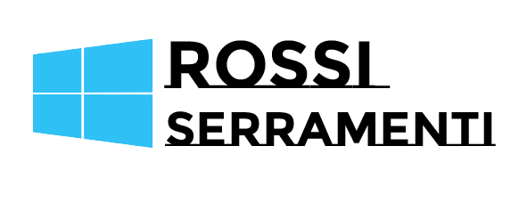
Riportare su propria carta intestata

Egr. Signore

l’art. 10, comma 1 del Decreto Crescita convertito nella legge 28 giugno 2019 n° 58 prevede in caso di sostituzione delle finestre la possibilità per il soggetto beneficiario della detrazione fiscale di optare, in luogo del recupero fiscale, di uno sconto di pari importo direttamente nella fattura emessa dal fornitore che ha effettuato l’intervento.
Il fornitore dovrebbe poi recuperare la cifra scontata sotto forma di credito d’imposta da utilizzare esclusivamente in compensazione, in cinque quote annuali di pari importo.

Questo accordo opzionale e non obbligatorio prevede però tre importanti prerequisiti:
- l’opzione di accedere allo sconto in fattura deve essere formalizzata ed accettata da entrambe le parti nel contratto sottoscritto e non può essere invocata unilateralmente in tempi successivi alla firma.
- il serramentista deve avere effettivamente la capienza fiscale sufficiente per recuperare successivamente l’importo anticipato come sconto in fattura. Le segnaliamo che per avere la capienza sufficiente dovremmo avere un guadagno molto elevato sulle commesse e quindi Lei pagherebbe di più la sua fornitura!
- il serramentista deve avere una grande liquidità disponibile per compensare un incasso al 50%; questa percentuale infatti non paga nemmeno i costi di produzione. Riteniamo che nessun serramentista possa avere delle riserve di denaro così significative da aspettare 5 anni per recuperare l’altra metà di quanto dovuto.

In sintesi vogliamo quindi dirLe che nessun serramentista può sostituirsi alle banche o agli istituti finanziari che anticipano il denaro, a meno che non aumenti in modo significativo quello che sarebbe il normale prezzo di vendita.
Noi non vogliamo ricorrere a questo espediente e quindi ci vediamo costretti, nostro malgrado, a declinare la sua richiesta, nella certezza di rappresentare la situazione comune anche a tutti gli altri serramentisti.
Se troverà qualcuno che invece accetta lo sconto in fattura, Le suggeriamo di controllare bene il prezzo e soprattutto la qualità dei prodotti offerti, perché nessuno può sopravvivere onestamente se incassa metà del dovuto dopo 5 anni.
Le ricordiamo inoltre che potrà comunque aderire, nel caso ci siano i presupposti, al recupero fiscale del 50% in 10 quote annuali. A tal proposito saremo lieti di aiutarLa nella compilazione della pratica ENEA.

Nella speranza di averLe chiarito perché ci è impossibile applicare questa opzione Le rivolgiamo i nostri più cordiali saluti,

Rossi Serramenti

